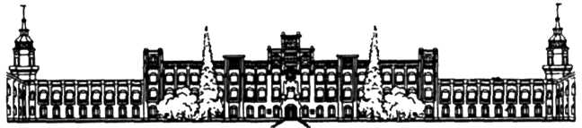
МІНІСТЕРСТВО ОСВІТИ І НАУКИ, МОЛОДІ ТА СПОРТУ УКРАЇНИ
НАЦІОНАЛЬНИЙ ТЕХНІЧНИЙ УНІВЕРСИТЕТ УКРАЇНИ
«КИЇВСЬКИЙ ПОЛІТЕХНІЧНИЙ ІНСТИТУТ імені Ігоря Сікорського»
ФІЗИКО-ТЕХНІЧНИЙ ІНСТИТУТ

Криптографія
КОМП’ЮТЕРНИЙ ПРАКТИКУМ
Робота№1

Перевірив:  Чорний О.М. | Виконала:  Студентка групи ФБ-81  Ренькас І.О.

Київ – 2020

Експериментальна оцінка ентропії на символ джерела відкритого тексту
Мета роботи: Засвоєння понять ентропії на символ джерела та його надлишковості, вивчення та порівняння різних моделей джерела відкритого тексту для наближеного визначення ентропії, набуття практичних навичок щодо оцінки ентропії на символ джерела.
Завдання для виконання роботи:
0. Уважно прочитати методичні вказівки до виконання комп’ютерного практикуму.
1. Написати програми для підрахунку частот букв і частот біграм в тексті, а також підрахунку H1 та H2 за безпосереднім означенням. Підрахувати частоти букв та біграм, а також значення H1 та H2 на довільно обраному тексті російською мовою достатньої довжини (щонайменше 1Мб), де імовірності замінити відповідними частотами. Також одержати значення H1 та H2 на тому ж тексті, в якому вилучено всі пробіли.
2. За допомогою програми CoolPinkProgram оцінити значення (10) H , (20) H , (30) H .
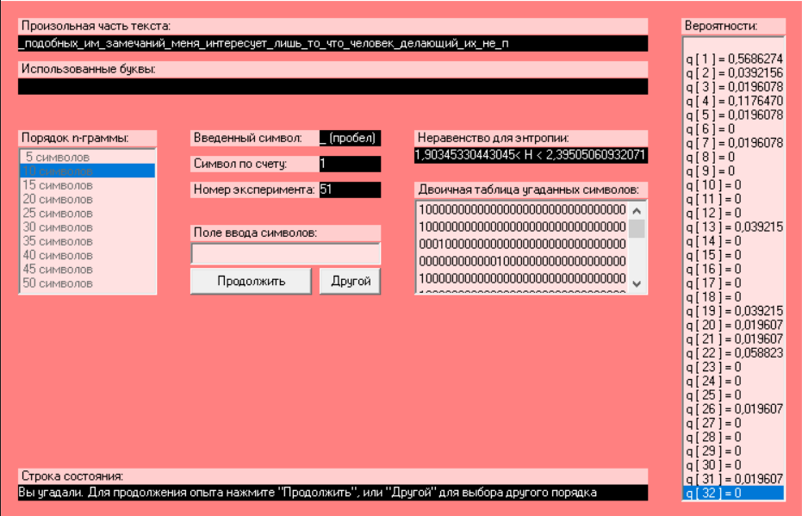
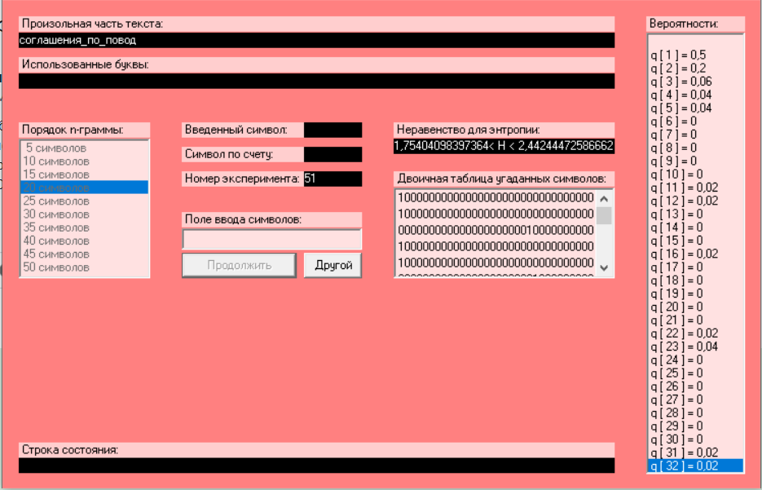
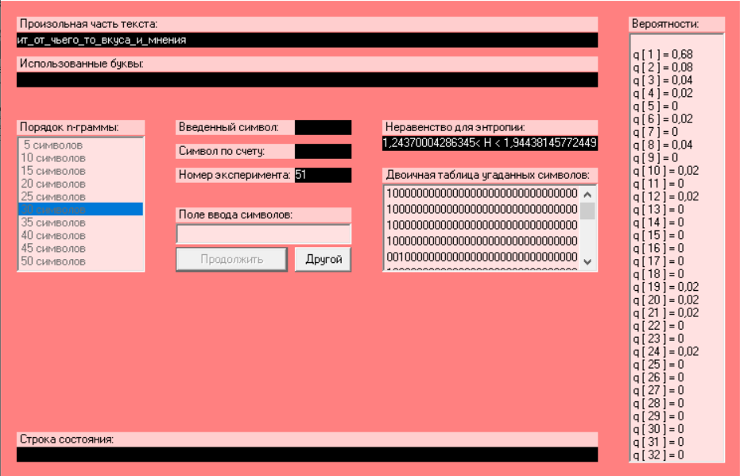
3. Використовуючи отримані значення ентропії, оцінити надлишковість російської мови в різних моделях джерела.
Виконання роботи:
Код програми, яку я написала, збережений в файлі CryptLab01.cpp
Для проведення всіх необхідних обрахунків необхідно було взяти файл російською мовою, файл якого щонайменше 1 Мб. Спершу я хотіла взяти твір «Війна і мир» Л.Толстого, але не знайшла його однив файлом, але при цьому я не хотіла витрачати зайвий час на «склеювання» всіх частин твору в один файл, тому я взяла «Мастер і Маргарита» Булгакова. Текст твору зберігається в файлі mazter_and_margarita.txt
Опис продумування алгоритмів там написання коду:
Перша за все переді мною постало питання, якою ж мовою писати код програми: Python або C++ - оскільки у першої є дуже багато зручних бібліотек та інших інтрументів, що могли б значно полегшити роботу, але сокільки я мала досить мало досвіду роботи з цією мовою, вирішила все ж виконувати роботу на мові C++, якою у мене було чимало практики
Перш за все я вирішила налаштувати консоль програми на вивід символів таблиці UNICODE, в якій містяться всі знаки кирилиці. Я вирішила використати функцію localе, але це мені так не вдалось зробити, тоді я вирішила, що в принципі мені вивід всього тексту в консоль не потрібен, тому краще зосередити свою увагу на зчитуванні вмісту файлу в один string, аби далі використовувати ці дані при підрахунках. Звісно ж я почала з функції getline(), але я при цьому вже знала, що ця функція зчитує інформацію до перешого переносу стрічки, тому необхідною стала проміжна стрічка і цикл. Це теж не спрацювало, тому, прочитавши інформацію на кількох сайтах, я підключила бібліотеки codecvt та locale та створила фукнцію, в якій дані перенапрявляються спершу в потік, а вже з потоку в string.

Далі, як вимагає робота, текст проходить певну його нормалізацію, тобто створюється ще одна стрічка, в яку будуть по черзі записуватись всі допустимі знаки з початкової стрічки, відбувається нормалізація тексту за допомогою так званого whitelist, все, що є буквою чи пробілом заноситься в нову строку, переноси рядка перетворюються на пробіл, а всі розділові знаки та букви з інших алфавітів просто попускаються. Також відбувається заміна кількох пробілів на один.
Далі переходимо до всього, що необхідно зробити для підрахунку H₁:
Так як у нас буде 2 значення H₁ : для тексту з пробілами і без – я вирішила просто створити ще одну строку, в якій буде зберігатись наш текст але вже пробілів(їх видалення виконує окрема функція).
Також необхідно підрахувати кількість кожного символу нашого алфавіту, для цього я створила масив на 33 символи, забила його нулями, і в функції підрахунку кількості символів інкрементувала кожну ячейку нашого масиву залежно від того, який це символ.
Оскільки буква «ё» вважається спецсимволом, в таблиці UNICODE вона не йде з усіма іншими буквами підряд, тому функція її ловить окремо і інкрементує значення останньої ячейки. Проводила я це в масиві без пробілів, адже так часу витрачається менше.
Для підрахунку H₁ створила окрему функцію, що виводить частоти всіх букв алфавіту та значення ентропії. Виклик цієї функції відбувається двічі: спершу використовується текст з пробілами, потім – без них.
Далі переходимо до всього, що необхідно зробити для підрахунку H₂:
Тут процес виявився складнішим, оскільки рахувати потрібно не просто кількість букв, а біграм.
Я не придумала нічого кращого ніж створити динамічний масив розміром 34×34 (33-кількість букв алфавіту +пробіл теж вважається символом).
Окрема функція підраховує їхню кількість в тексті, проягом всього виконання програми це відбувається двічі: перший раз з кроком 1 для тексту з пробілами, другий – з кроком 2 і без пробілів. Тут постає питання: а чому не рахуємо ще раз з кроком 1 без пробілів і четвертий раз з кроком 2 з пробілами? Спершу хочу зазначити, що необхідно уявити квадратну матрицю, в якій остання колонка і останній рядок відповідають символу «_» - пробіл. Аби не збільшувати час роботи програми, я вирішила передавати ще один параметр функції, що рахує H₂. По суті це просто число (0 або 1), що визначає, до якої межі має йти функція: якщо враховує біграми, то 33+1, тобто йдемо до кінця масиву, якщо ж нам це не потрібно, то 33+0.
Також важливим моментом є підрахунок біграм з перетинами і без них. Біграми без перетинів є шматками тексту, які беруться з кроком 2, саме тому відбувається передача деякого числа-кроку в функцію підрахунку кількості біграм
Для власної зручності створена окрема функція підрахунку значення H₂, яка одразу повертає це значення та віддає дані щодо ймовірностей кожної біграми в даному тексті.
В консоль я виводжу лише дані H₂, оскільки виводити 1156 стрічок ймовірностей кожної біграми надто довго і ці дані довелося б вручну переносити в протокол, спершу я вирішила виводити це у вигляді звичайної квадратної матриці, але це теж було надто марудно реалізовувати, тому я просто перенаправила ці дані в файл, що є таблицею з розширенням .csv
Пробеми, що у мене зустрілись на цьому кроці виконання завдання: у мене було надто велике значення ентропії, перші два значення були в межах норми: від 2 до 4 – а от наступні два значення були в межах від 7 до 12. Мене це не насторожило, оскільки я в принципі не знала, в яких межах це значення має коливатись, але згодом я це все виправила
Підрахунок надлишковості російської мови в даному джерелі відкритого тексту:
Ці обчислення виконує окрема функція, яка викликається після кожного обрахунку H₁ та Н₂. Нічого складного в ній немає. Всім відома формула виконує обрахунки і виводить значення одразу в консоль.
Проблеми під час виконання: надто велике значення ентропії, яке я отримувала з двох останніх обрахунків значення H₂, дали про себе знати, оскільки надлишковість виходила від’ємним числом, що не могло ніяк вийти, оскільки це означає, що у нашому тексті навпаки замало символів, тому я почала крок за кроком шукати баги у коді, звісно знайшла їх і виправила. У мене був один той же масив, в який записувалась кількість біграм в тексту, тобто при другому виклику функції, дані не перезаписувались, а дописувались, тому я додала в код ще один цикл заповнення даного масиву нулями. Це звісно трошки врегулювало значення Н₂, але не виправило проблеми з від’ємною надлишковістю, тоді я зрозуміла, що двійковий логарифм в знаменнику формули береться від всіх можливих літер, а в випадку біграм від всіх можливих біграм, тобто 34² або 33²

